一）、学信网帐号注册流程：
第一步：登录教育部学籍学历管理平台。
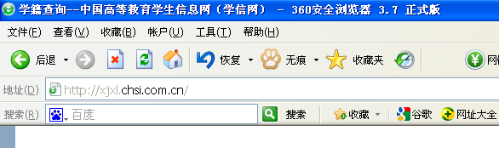
在IE地址栏输入：http://xjxl.chsi.com.cn后进入“中国高等教育学生信息网”。
第二步：在“中国高等教育学生信息网”（以下简称‘学信网’）的工具栏中点击“学信档案”按钮进入学信网帐号注册首页。
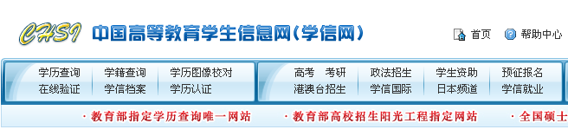
1、点击‘学信档案’或‘学历图像校对’按钮。进入学信网帐号注册首页。

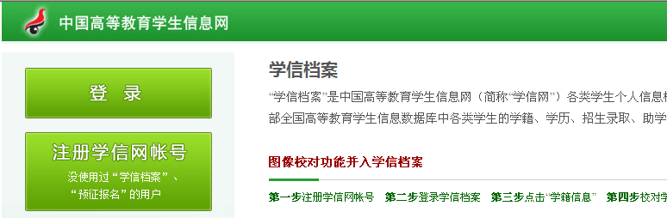
2、点击‘注册学信网帐号’按钮。进入注册页面。
第三步：依次输入用户名、密码。注意：用户名必须是一个真实的邮箱；密码由6位以上的数字或字母组成。每个邮箱只能注册一次！
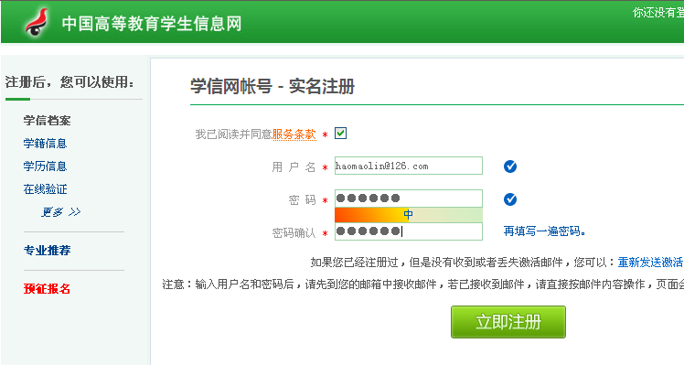
1、输入用户名。一个邮箱只能注册一次。
2、输入密码
3、点击‘立即注册’按钮。
第四步：帐号激活邮件实时发送到邮箱中。
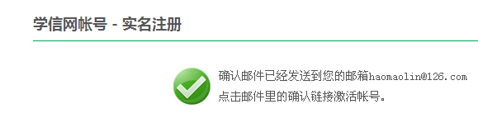
第五步：进入邮箱，查找激活邮件并打开。
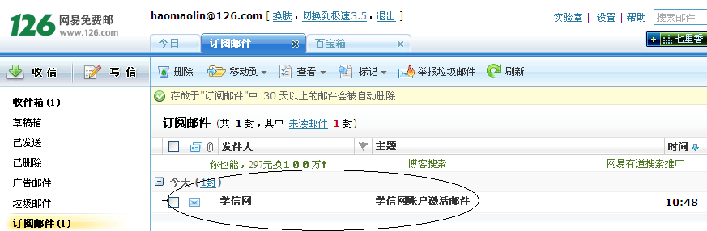
激活邮件
第六步：打开激活邮件后，在邮件正文中有一个链接网址，点击链接（或者复制并粘贴到浏览器的地址输入框）进入实名注册页面。

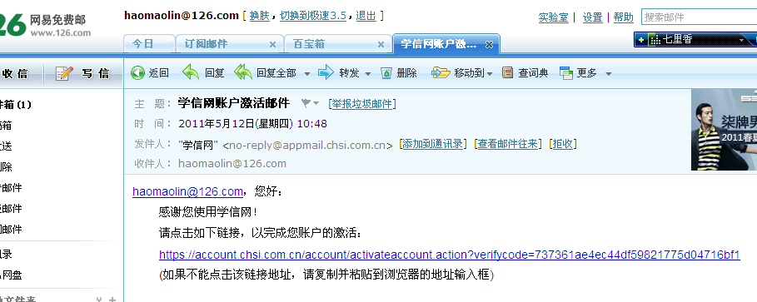
链接网址
第七步：实名注册。
学生实名注册填写的姓名和身份证号必须与成人高招报名录取信息一致，否则网上注册后将查不到本人信息。
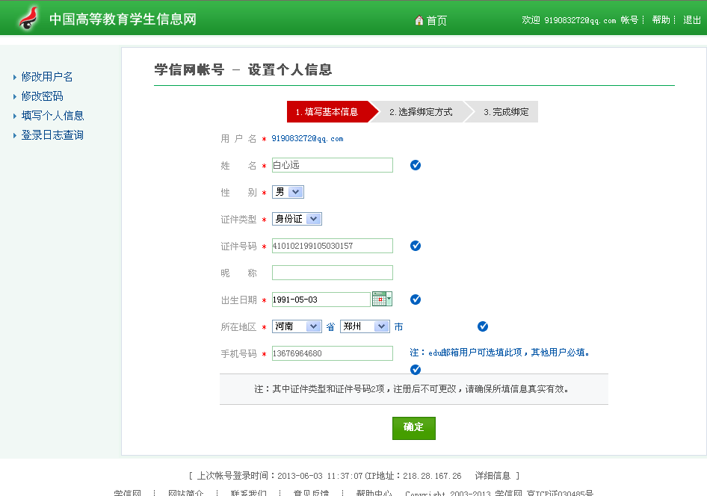

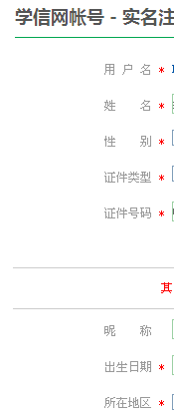
2、填写学生真实的姓名，汉字必须准确，不能采用别字或拼音。
4、出生日期自动生成
3、身份证号采用二代身份证18位号码。

1、学生注册账号
第八步：手机确认。
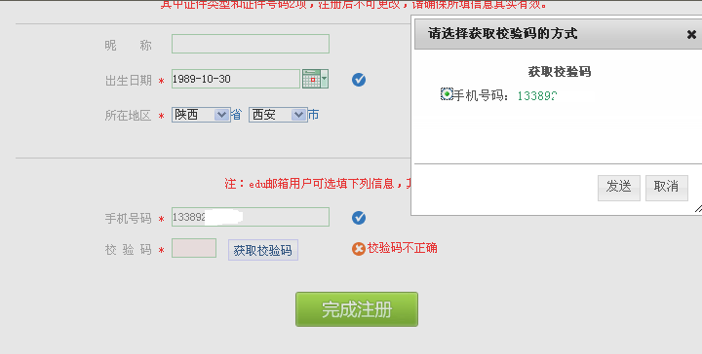
1、输入手机号码。
2、点击弹出对话框的‘发送’按钮。
3、输入校验码。
4、单击‘完成注册’按钮。
第九步：确认个人信息并单击弹出对话框‘是’按钮，完成学信网帐号注册工作。
注意：注册完成之后30秒，系统自动转入登录页面。学生使用“个人用户登录”页面进入系统进行相关查询。
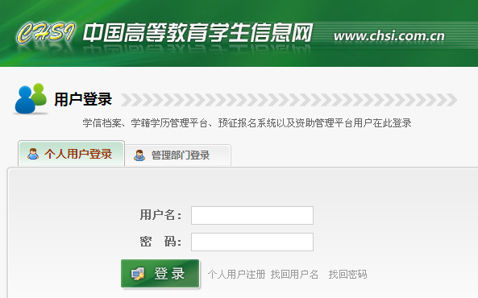
二）、图像信息校对流程
第一步：登录学信网。
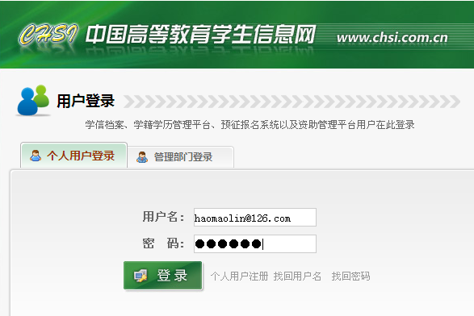
1、依次录入用户名、密码。
2、点击‘登录’按钮。进入个人主页面。

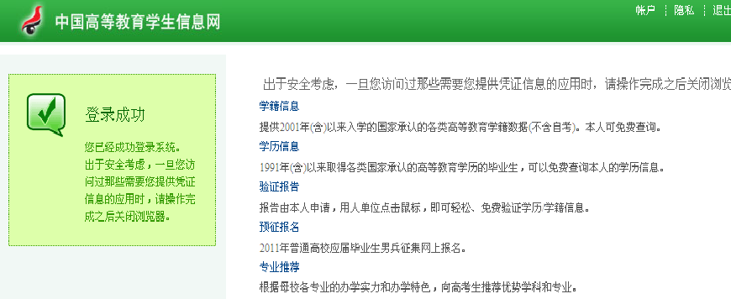
单击可以查询‘学籍状态’。
毕业之后单击可以查询学历真伪。
预征网上报名端口。
第二步：单击‘学籍信息’按钮，进入学籍信息核对页面。点击（图像校对）流程如下：
弹出校对窗口一，查看基本信息
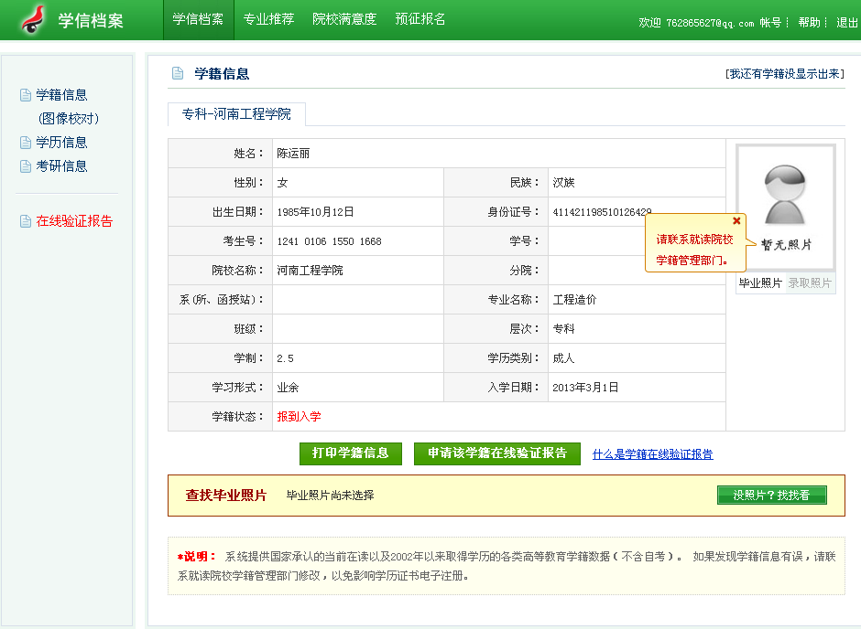
校对窗口一
点击“没照片，找找看？弹出校对窗口二

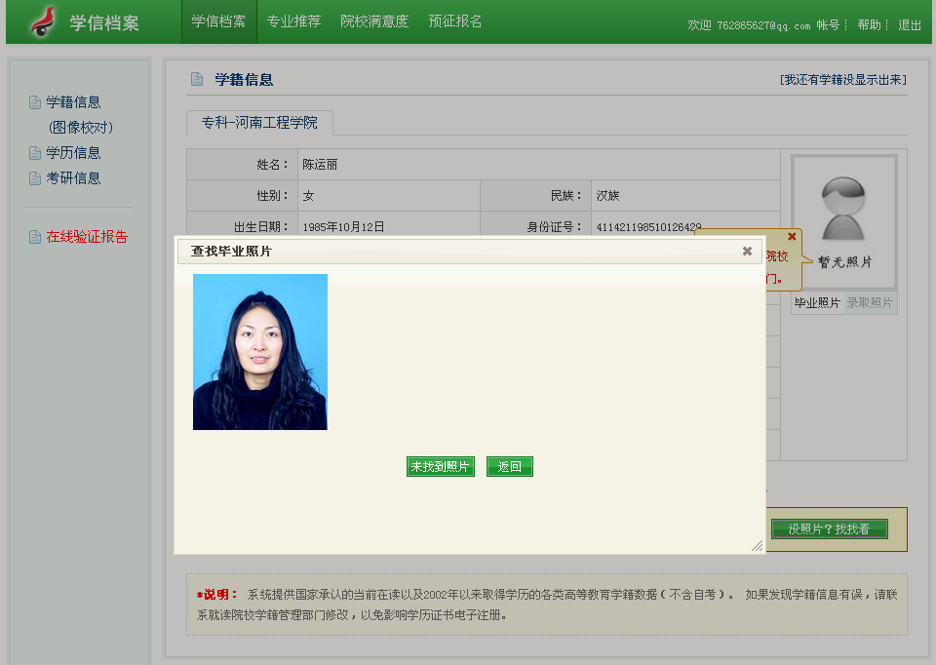
校对窗口二
点击“这是我的照片，确认”弹出校对窗口三
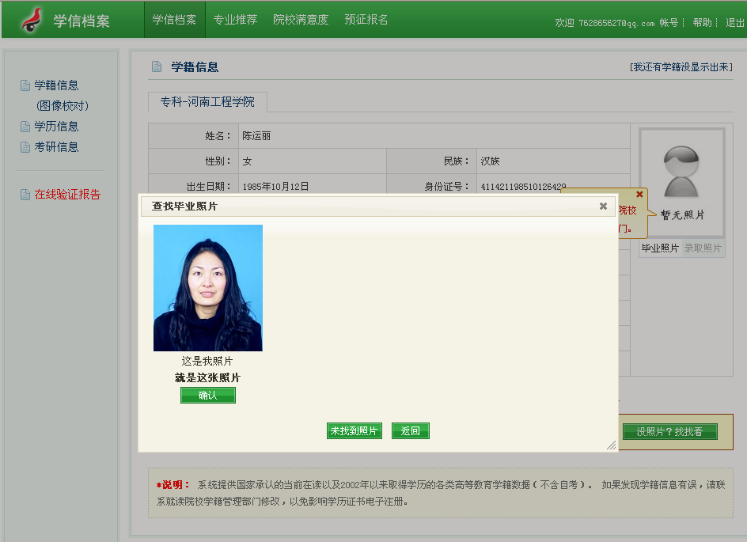
校对窗口三
点击“确认后”弹出校对窗口四再点击“确定”
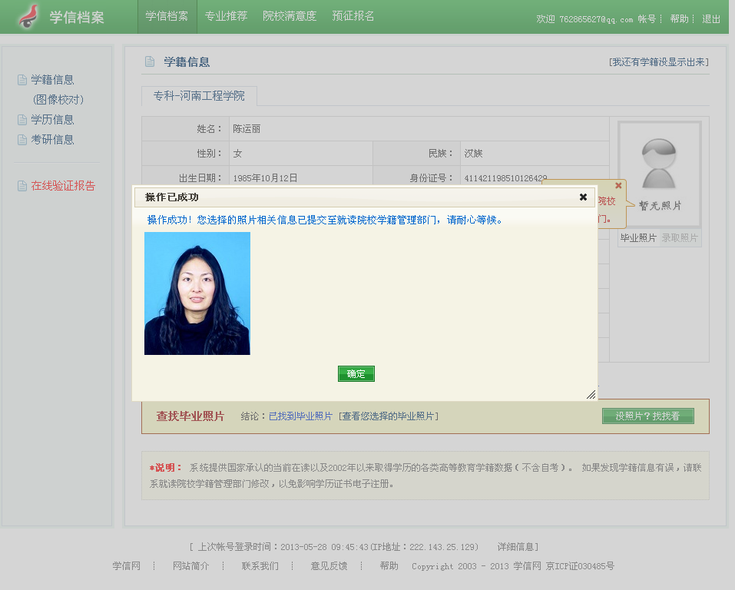
校对窗口四
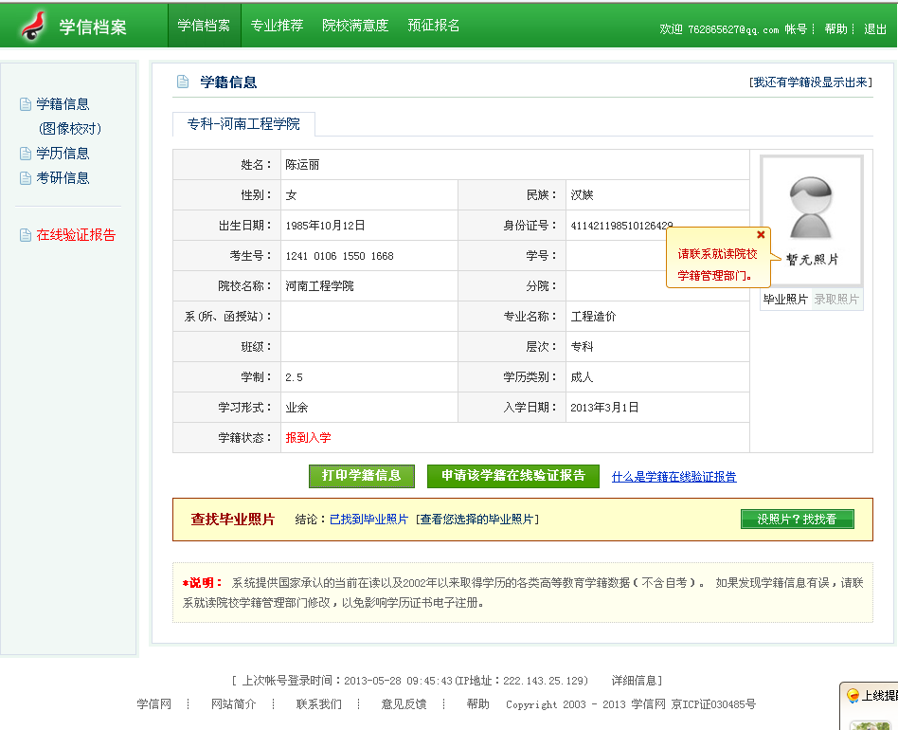
校对窗口五
第三步：需要经常登录学信网查看校对窗口五照片栏出现电子照片后，仔细核对个人信息，参加过毕业生图像信息采集的学生需认真核对照片，毕业前返校填写“学信网图像校对”确认表和毕业生资格审查表。
注意：
1、图像信息正确，点击页面下方的“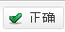”按钮，完成校对工作。
2、图像信息有误，点击“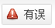”按钮，进入修改页面进行修改工作。

三）、核对结果说明

学生登录后可看到学籍信息和照片
说明学生实名注册的基本信息（例如：身份证号，姓名），和学籍信息一致。请校对电子照片及学籍信息（学籍信息不可更改）：
- 如照片为本人照片，请点击“照片正确”。
- 如照片非本人照片，请点击“照片错误”并联系新华社勘误；
（当地新华社采集：请联系当地新华社进行勘误）

可看到学籍信息和照片，但没有校对按钮且学籍状态显示“已毕业”
说明学生的照片已经成功连接到电子学历，学生可到“学历信息”中查看本人的电子学历及图像信息。

可看到学籍信息但无照片，可能有以下几种原因
- 新华社还没有将学生的图像采集信息上传到学信网，请联系新华社确认采集图像上网时间。确定已上网后重新登录核对。
- 学生的图像采集信息有误，与学籍信息不一致，请联系继续教育学院学生科确定录取信息后联系当地新华社重新采集。

看不到学籍信息及采集照片，可能有以下几种原因
- 学生注册账号时填写的姓名和身份证号，与学籍注册数据库的姓名和身份证号不一致，无法匹配，导致注册的账号与学籍信息无法正常链接。
- 若学籍信息正确，则属学生注册账号时填写的姓名或身份证号有误，由学生本人与学信网网站客服人员联系修改。
操作如下：
将学生的有效身份证进行扫描或者拍照，以邮件方式发送至kefu@chsi.com.cn，邮件主题中写明您的姓名，在邮件内容中写明需要修改的内容，联系电话以及用来接收回复的邮件地址（不填写将回复至发信地址），学信网核对无误后将在3个工作日内处理好后通过电话或邮件通知学生。
- 如若是专升本学生在前两项进行完毕后无误，则是专科学历有问题，需要核查专科资格进行学历认证
（如果是虚假学历则本人无需进行认证放弃学籍）。

